设备管理员使用说明

1. 仪器设备管理
管理员进入后台，通过“仪器设备”功能，能够增、删、该、查、导出相关仪器信息和管理仪器设备的预约、计费、培训考试等相关内容。即所有跟仪器相关的设置和操作在此功能中完成，
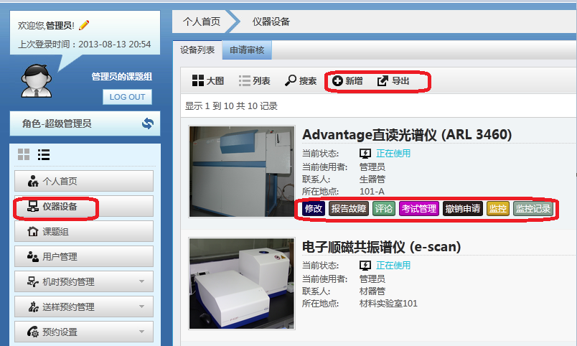

1.1 仪器信息填写或修改
如果要“新增”一台仪器设备信息，则点击上图中的“新增”按钮，填写仪器相关信息；如果需要对已有的仪器设备进行修改，则用鼠标选中该设备，点击上图出现的“修改”按钮。

仪器设备需要填写那些相关信息，具体如下图：
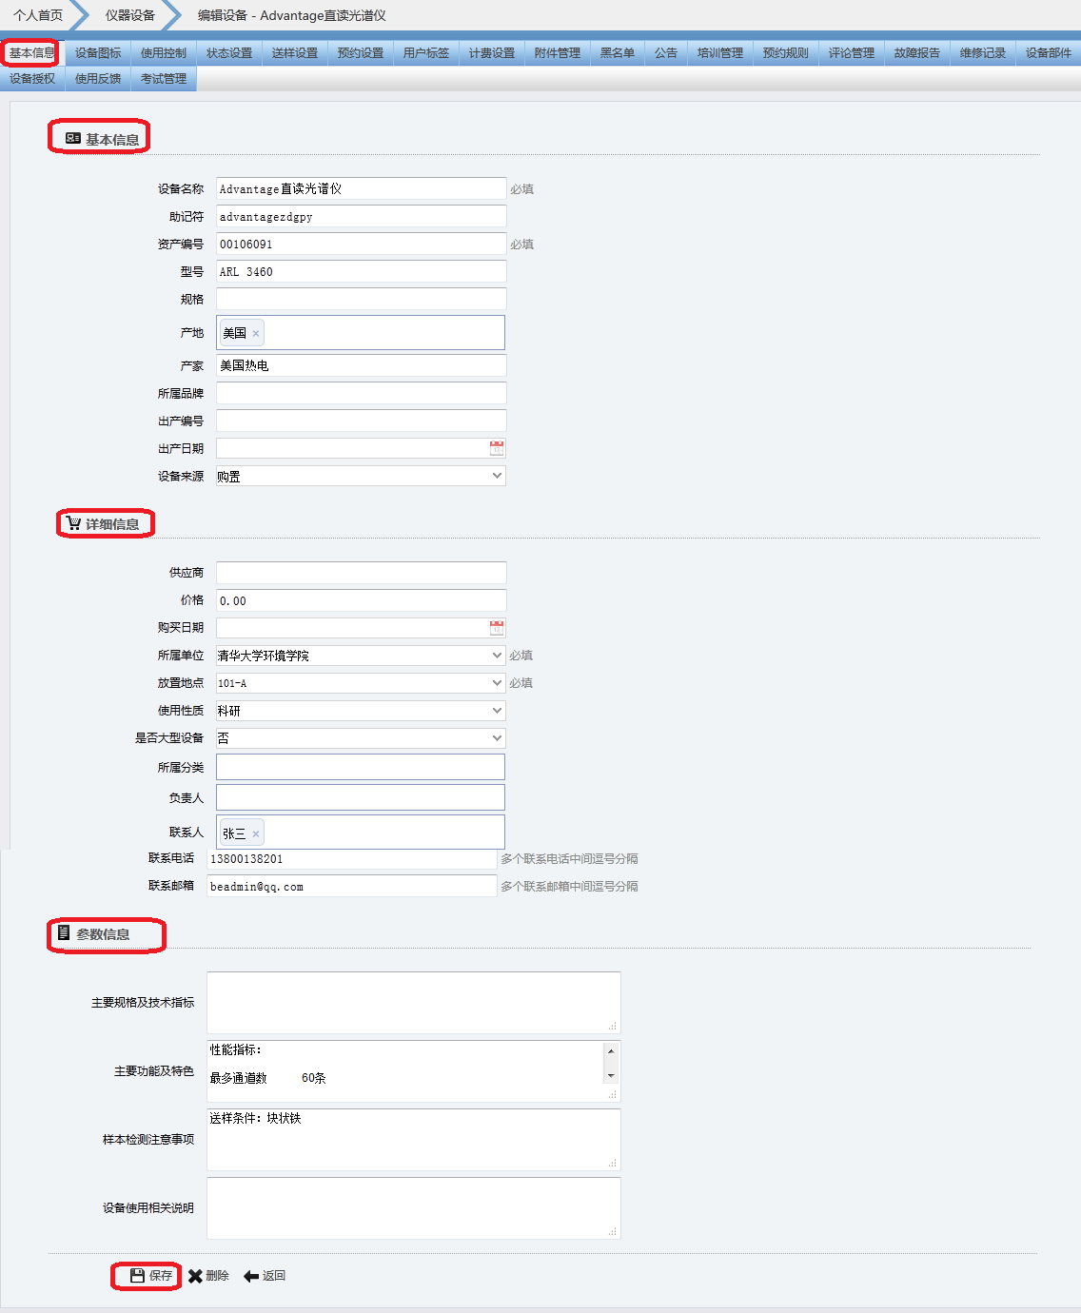

1.2 仪器状态设置
通过此功能，可设置仪器相关状态，如正常、维修、报废等以便用户查看，如下图。
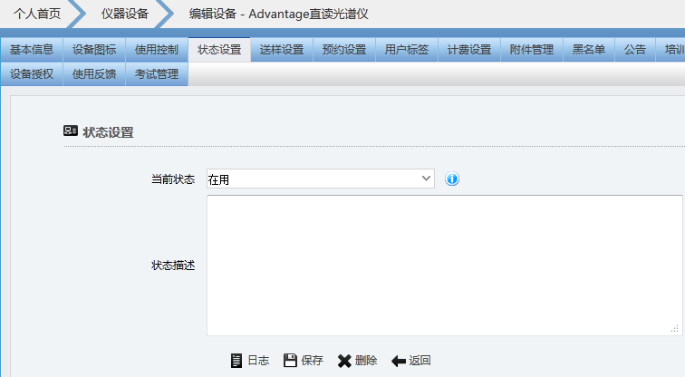

1.3送样设置
送样设置，主要是设置该仪器是否允许用户送样，以便用户在查早仪器的时候得知，并且可以设置让用户选择送样时间范围，如下图。
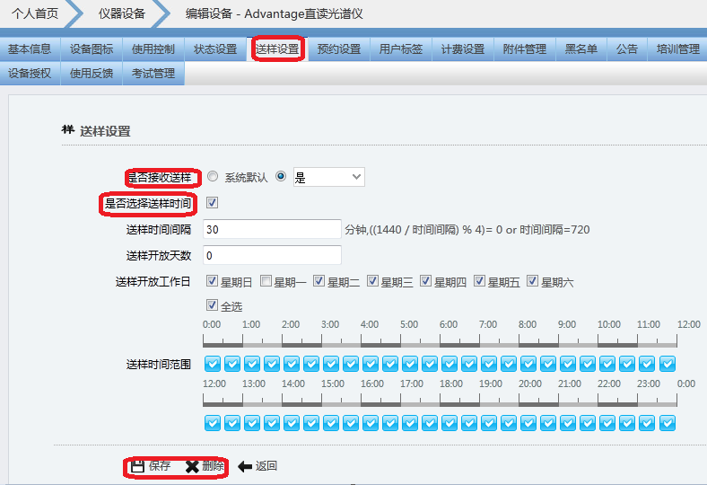

1.4计费设置
在这里进行预扣费模式的选择，其他信息不用理会，如下图。
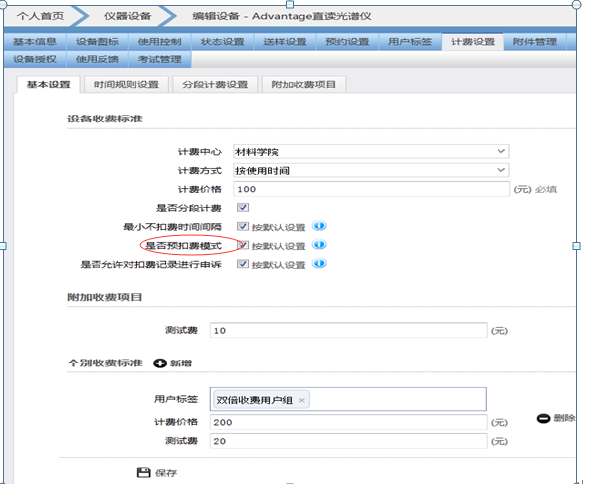

1.5 公告、附件、评论、培训管理
（1）公告管理，发布仪器公告，可设置用户是否需要阅读完公告才能进行预约。
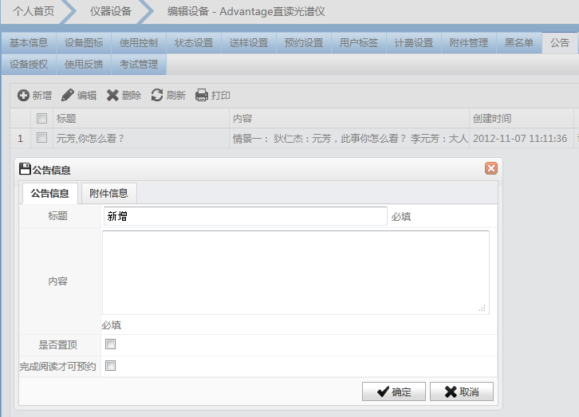

（2）附件管理，上传相关下载文档，用户在产看仪器“详情”便可下载附件。
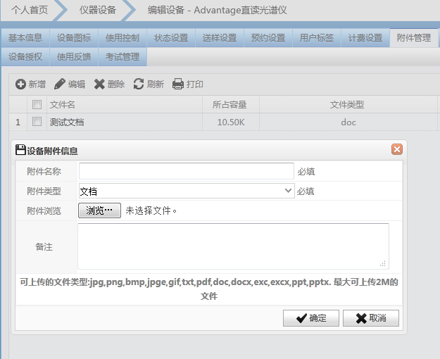
（3）评论管理，可以对评论进行信息增、删、改、查操作，如下图。
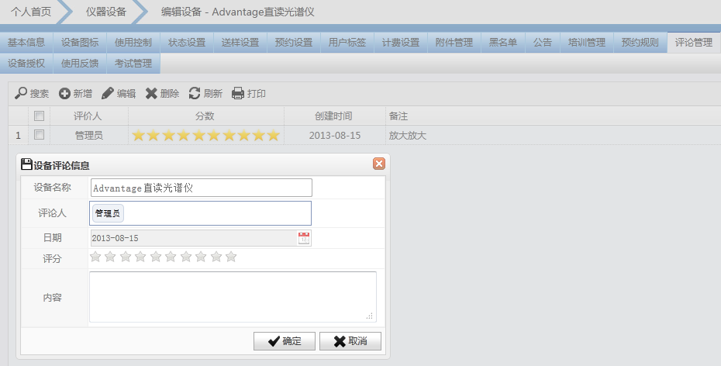

- 培训管理，管理员可增、删、改、查用户的培训记录信息。

1.6 故障、维修、使用报告
- 故障报告，可增、删、改、查用户反馈的仪器故障报告，如下图。
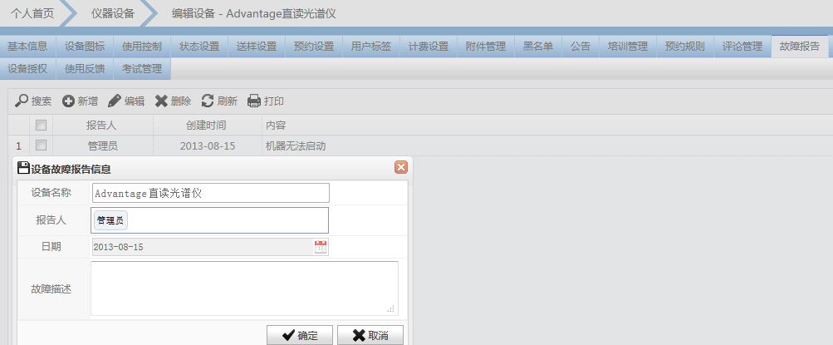
（2）维修记录，可增、删、改、查仪器的维修记录，如下图。
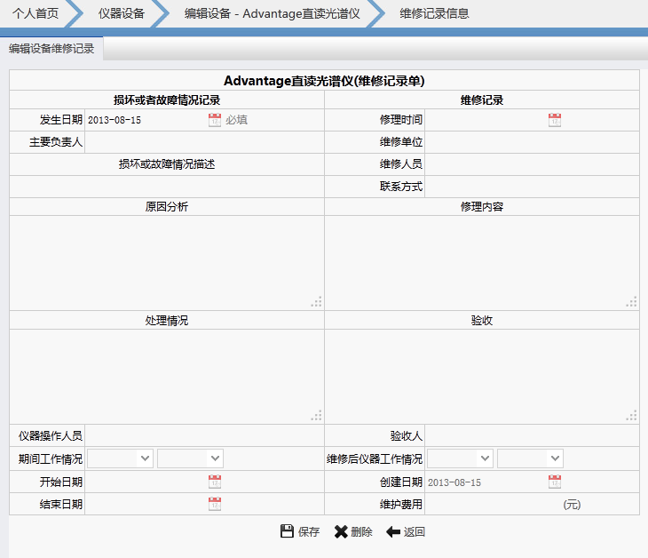
（3）使用反馈，管理员可增删改查用户对仪器的使用反馈信息。
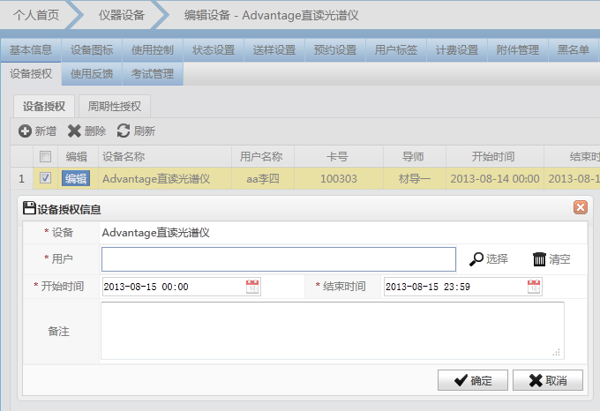
也可以进行在周期性授权中，设置某些特定用户特定周期的使用权限，如下图。
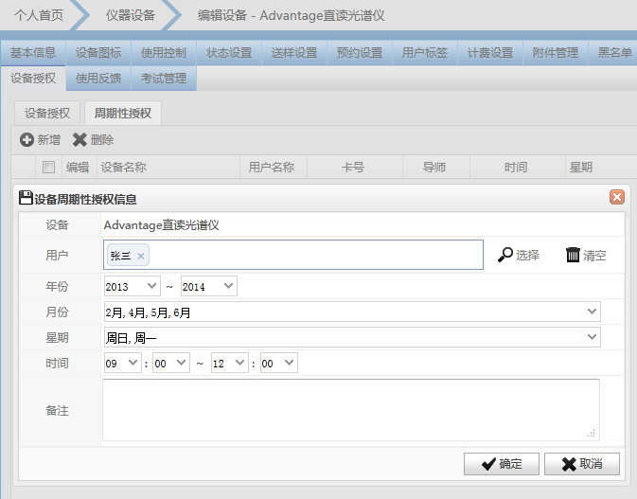

1.7 考试管理
主要针对需要通过培训并且考核通过后用户才能使用的仪器，管理员可以上传培训资料，添加题库，出考试卷，查看考试记录等操作。
- 培训资料库，管理员可以在此添加培训资料，如下图。
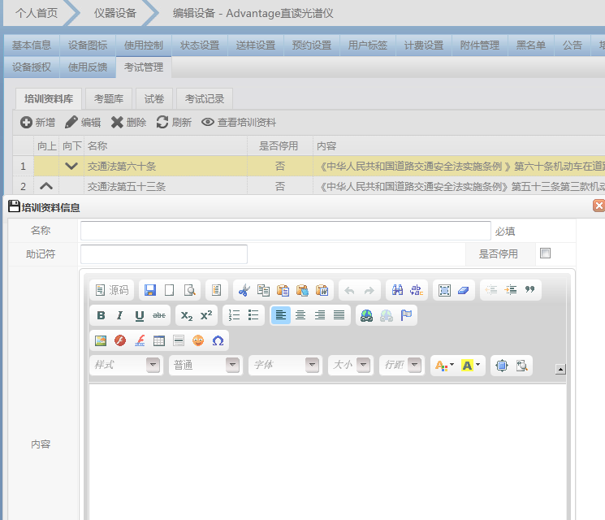
- 考题库，管理员再此添加考题信息（题型：单选、多选、判断），如下图。
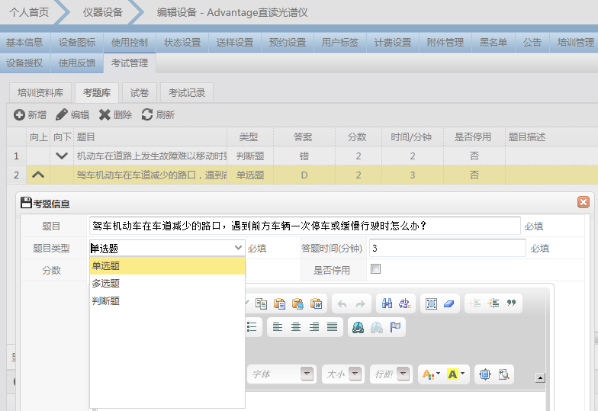
- 出试卷，设置试卷的考核标准（得分或正确率），并从题库选取试卷题目。
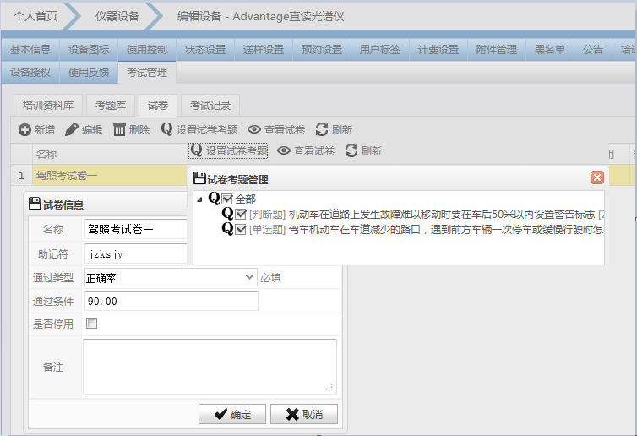
- 考试记录，查看用户考试记录，如下图。
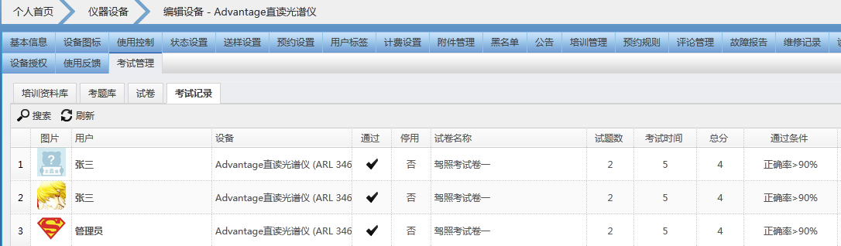

2送样预约管理
管理员首先要完成送样预约系统初始化设置（包括样品形态设置、折扣比设置、检测项目设置、收费项目设置及权限设置），接着便可审核用户提交的送样申请、接样测试、发布结果、回复质疑等操作。
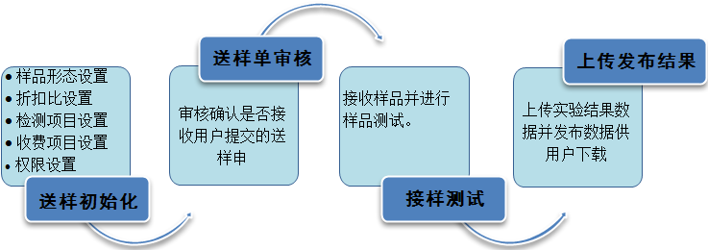
管理员登录后台（个人中心），点击“送样设置”选项，如下图。
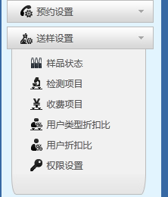

2.1 送样初始化设置
A）样品形态设置，设置可接收的样品形态(增、删、改、查)，如下图。
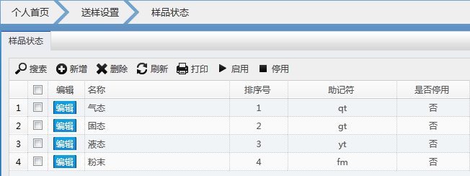
- 检测项目设置，设置仪器可承接的分析检测项目信息，如下图。
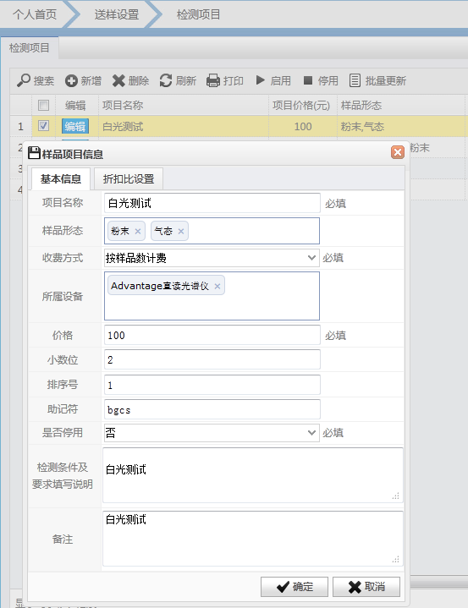
- 收费项目设置，设置除了测试费外的其它费用，如加急费、图文材料费等。
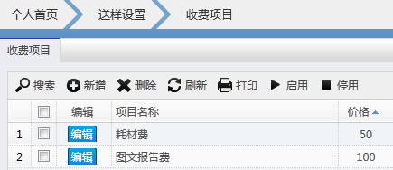

2.2 审核接样
分析测试管理人员，登入到系统后台（个人中心），点“送样预约管理”中的“送样预约审核”，便可对用户提交的申请进行审核确认。
选中需要审核的送样申请单，点击“审核”按钮，如下图。
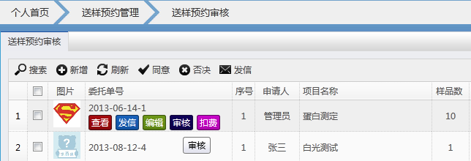
查看送样申请，接受申请则点“同意”按钮，反之单击“否决按钮”，同时用户也能实时查看订单状态，已审核或审核不通过，如下图。

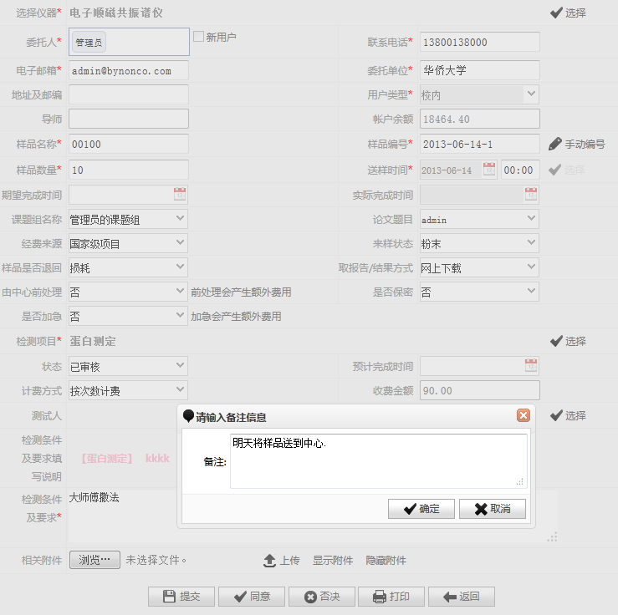

2.3样品测试
送样申请单审核通过后，分析测试管理人员便可在“检测进程”，点击“开始检测”和“完成检测”，则申请人看到订单的状态为，“检测中”和“完成检测”。
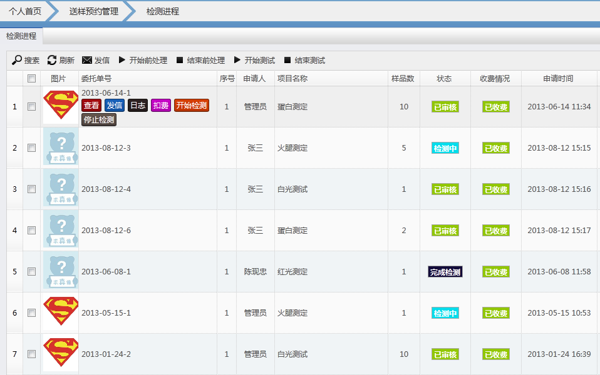

2.4 结果上传
样品完成检测后，分析测试管理人员在“结果上传”列表中，可上传实验结果，则送样申请人便可查看到自己的申请单状态为，“已登记”，如下图。
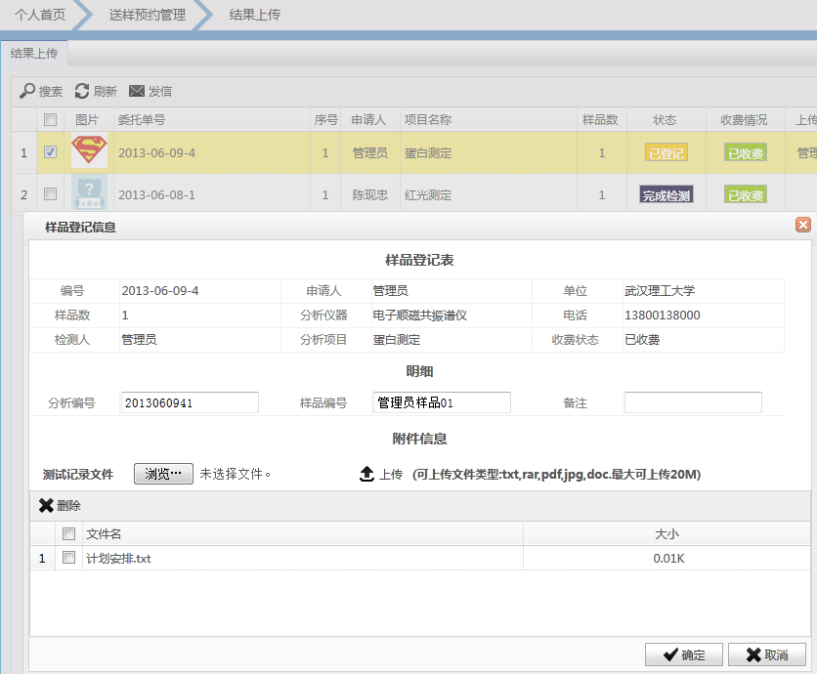

2.5 发布结果
测试结果上传以后，分析测试管理人员人员在“发放”列表中，点击“结果发布”，则申请人便可下载实验结果，如点击“发送结果”，则将实验结果发送到申请人注册账号时填写的邮箱中，如下图
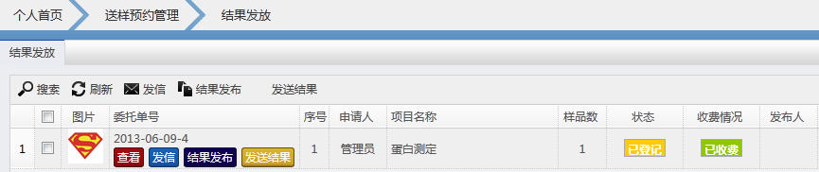

2.6 回复质疑
申请人对于样品分析测试结果又疑义的，可提交质疑信息，则分析测试人员通过“质疑受理”，给予回复和解答，如下图。
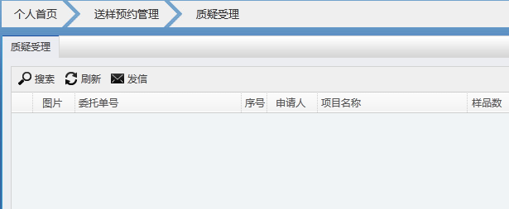

3 查看记录及统计报表
管理员登入后台（个人中心）的“使用记录”，可查询导出用户仪器使用记录和扣费记录，在“统计”中能查询机导出相关的统计报表，包括送样统计、扣费统计及设备相关统计报表。

3.1查看记录
使用记录
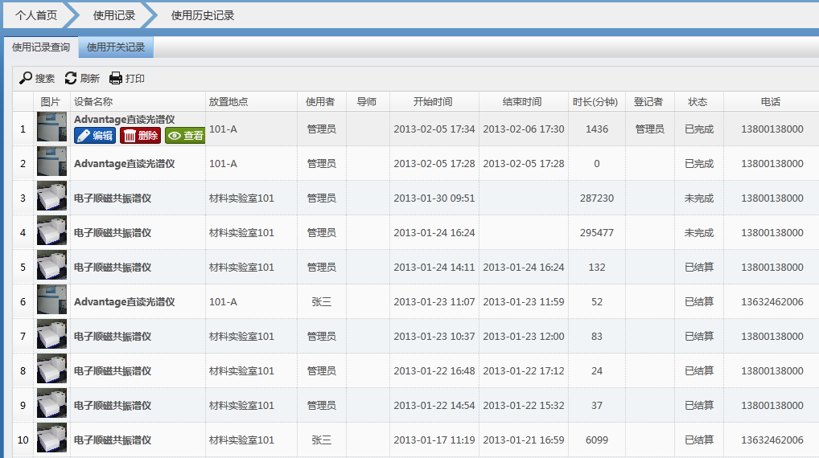
扣费记录
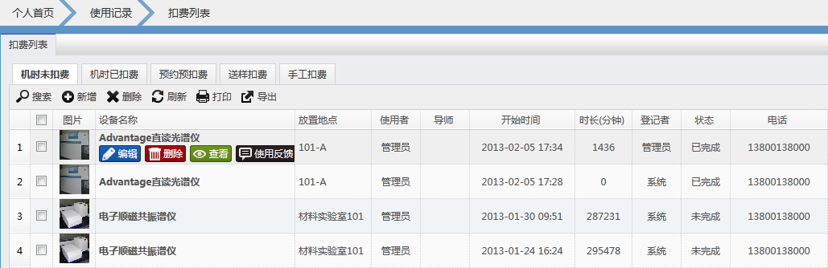

3.2统计报表
扣费统计
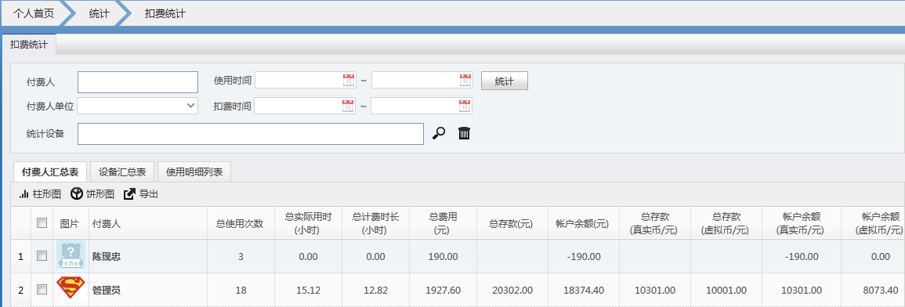

送样统计
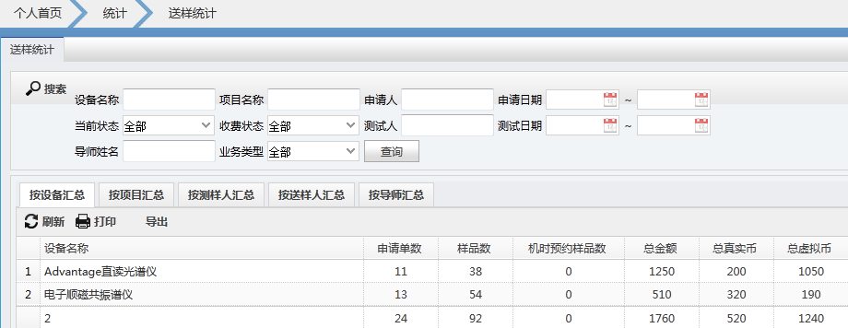
设备统计，可根据具体需求定制。
